***ПРОЕКТ***

***БЮДЖЕТА***

***ДЛЯ ГРАЖДАН***

***на 2019 год и на плановый период***

***2020 и 2021 годов***

***муниципального образования***

***«Глинковский район»***

***Смоленской области***

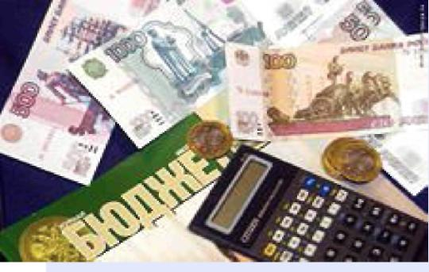

***Публичные слушания «О районном бюджете на 2019 год и на плановый период 2020 и 2021 годов» проведены***

***27 ноября 2018 года приняло участие 24 человека***

***Формами участия граждан в публичных слушаниях являются: предоставление предложений в письменной форме и личное участие***

**ЧТО ТАКОЕ БЮДЖЕТ?**

***БЮДЖЕТ* *(от старонормандского bougette – кошель, сумка, кожаный мешок) – форма образования и расходования денежных средств, предназначенных для финансового обеспечения задач и функций государства и местного самоуправления***

***ДОХОДЫ бюджета – поступающие в бюджет денежные средства (налоги юридических и физических лиц, административные платежи и сборы, безвозмездные поступления от других бюджетов в виде дотаций, субсидий, субвенций)***

***РАСХОДЫ бюджета – выплачиваемые из бюджета денежные средства на оказание муниципальных услуг, социальное обеспечение населения, бюджетные инвестиции, предоставление межбюджетных трансфертов, обслуживание муниципального долга***



***ДОХОДЫ***

***100 рублей***

***РАСХОДЫ***

***500 рублей***

***ДЕФИЦИТ-***

превышение ***РАСХОДОВ***

***над***

***ДОХОДАМИ***

***ПРОФИЦИТ*-**

превышение ***ДОХОДОВ***

***над РАСХОДАМИ***

***ДОХОДЫ***

***500 рублей***

***РАСХОДЫ***

***100 рублей***



**ЧТО ТАКОЕ БЮДЖЕТ ДЛЯ ГРАЖДАН?**

***Уважаемые жители Глинковского района!***

***Сегодня большое внимание уделяется теме информационной открытости, и прежде всего в сфере бюджетной политики. Эффективное использование бюджетных средств на благо района, с учетом приоритетов, определяемых жителями, недопустимость коррупции – важнейшие задачи, которые мы с вами можем решать, объединяя усилия.***

***Финансовое управление Администрации муниципального образования «Глинковский район» Смоленской области представляет информационный ресурс «Бюджет для граждан», созданный для обеспечения открытости и прозрачности бюджета и бюджетного процесса для населения.***

***Бюджет для граждан содержит информационно-аналитический материал, доступный для широкого круга неподготовленных пользователей: основы бюджета и бюджетного процесса, исполнение бюджета, проект бюджета, муниципальные программы, публичные слушания и другую информацию для граждан.***

***Уже сегодня информация о всех стадиях бюджетного процесса, о плановых показателях районного бюджета и его исполнения доступна для всех заинтересованных пользователей и размещается на официальном сайте органов местного самоуправления Глинковского района Смоленской области.***

***Надеемся, что представление бюджета и бюджетного процесса в муниципальном образовании «Глинковский район» в понятной для жителей форме повысит уровень общественного участия граждан в бюджетном процессе района.***

***КАКИЕ БЫВАЮТ БЮДЖЕТЫ ?***

**БЮДЖЕТ СЕМЬИ БЮДЖЕТ УЧРЕЖДЕНИЙ**

**И ОРГАНИЗАЦИЙ**



|  |  |
| --- | --- |
| |  | | --- | | **БЮДЖЕТЫ ПУБЛИЧНО ПРАВОВЫХ ОБРАЗОВАНИЙ** | |

***Российской Федерации субъектов Российской Федерации (федеральный бюджет)***

**Бюджеты 6**

**сельских поселений**

**Бюджет**

**МО «Глинковский район»**

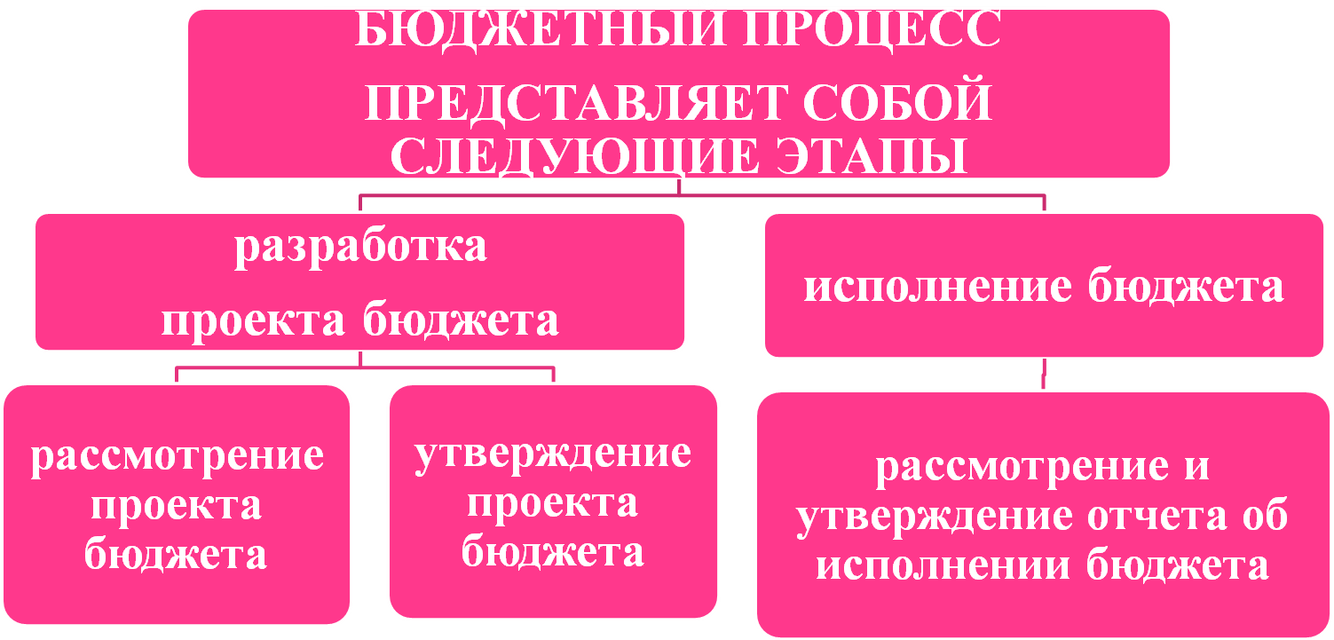

***ГРАЖДАНИН,***

***ЕГО УЧАСТИЕ В БЮДЖЕТНОМ ПРОЦЕССЕ***

**ГРАЖДАНИН**

**как налогоплательщик**

***помогает формировать доходную часть бюджета***



**ГРАЖДАНИН**

**как получатель социальных гарантий**

***получает социальные гарантии (образование, здравоохранение, жилищно – коммунальное хозяйство,культура, физическая культура и спорт, социальные льготы и другие направления социальных гарантий населению) – расходная часть бюджета***



|  |
| --- |
| **ОСНОВЫ СОСТАВЛЕНИЯ**  **ПРОЕКТА РАЙОННОГО БЮДЖЕТА** |

**Бюджетное послание Президента Российской Федерации**

**Муниципальные программы района**

**Основные направления бюджетной и налоговой политики**

**Прогноз социально-экономического развития**

**района**



***Районный бюджет составляется на основе прогноза социально-экономического развития в целях финансового обеспечения расходных обязательств муниципального образования «Глинковский район» и утверждается сроком на три года - очередной финансовый год и на плановый период***

**Основные показатели прогноза социально-экономического развития**

**муниципального образования «Глинковский район» Смоленской области**

**на 2019 год и на плановый период 2020 и 2021 годов**

|  |  |  |  |  |  |  |  |  |  |  |  |  |  |  |  |  |  |  |  |  |  |  |  |  |  |  |  |  |  |  |  |  |  |  |  |  |  |  |  |  |  |  |  |  |  |  |  |  |  |  |  |  |  |  |  |  |  |  |  |  |  |  |  |  |  |  |  |  |  |  |  |  |  |  |  |  |  |
| --- | --- | --- | --- | --- | --- | --- | --- | --- | --- | --- | --- | --- | --- | --- | --- | --- | --- | --- | --- | --- | --- | --- | --- | --- | --- | --- | --- | --- | --- | --- | --- | --- | --- | --- | --- | --- | --- | --- | --- | --- | --- | --- | --- | --- | --- | --- | --- | --- | --- | --- | --- | --- | --- | --- | --- | --- | --- | --- | --- | --- | --- | --- | --- | --- | --- | --- | --- | --- | --- | --- | --- | --- | --- | --- | --- | --- | --- |
| ***ОСНОВНЫЕ НАПРАВЛЕНИЯ БЮДЖЕТНОЙ И НАЛОГОВОЙ ПОЛИТИКИ МУНИЦИПАЛЬНОГО ОБРАЗОВАНИЯ «ГЛИНКОВСКИЙ РАЙОН» СМОЛЕНСКОЙ ОБЛАСТИ НА 2019 ГОД И НА ПЛАНОВЫЙ ПЕРИОД 2020 И 2021 ГОДОВ***    **ОСНОВНЫЕ ПАРАМЕТРЫ РАЙОННОГО БЮДЖЕТА**  **(тыс. рублей)**   |  |  |  |  |  |  | | --- | --- | --- | --- | --- | --- | |  | **План**  **2018 г.\*** | **План**  **2019 г.** | **План**  **2020 г.** | **План**  **2021 г.** | **Отклонение**  **(+) (-)**  **2019г. к 2018г.** | | **ДОХОДЫ** | **165 453,7** | **149 958,0** | **151 881,2** | **144 349,4** | **-15 495,7** | | **в том числе:** |  |  |  |  |  | | **Налоговые доходы** | **12 318,8** | **12 506,8** | **13 399,7** | **14 168,9** | **+188,0** | | **Неналоговые доходы** | **2 622,0** | **2 370,9** | **2 032,7** | **2 114,5** | **-251,1** | | **Безвозмездные поступления** | **150 512,9** | **135 080,3** | **136 448,8** | **128 066,0** | **-15 432,6** | | **РАСХОДЫ** | **165 453,7** | **149 958,0** | **151 881,2** | **144 349,4** | **-15495,7** | | **в том числе:** |  |  |  |  |  | | **Обслуживание муниципального долга** | **0,0** | **0,0** | **0,0** | **0,0** | **0,0** | | **Объем муниципального долга** | **0,0** | **0,0** | **0,0** | **0,0** | **0,0** | | **Дефицит (-),**  **Профицит (+)** | **0,0**  **\*уточненный прогноз** | **0,0** | **0,0** | **0,0** | **0,0** |   **ДОХОДЫ РАЙОННОГО БЮДЖЕТА**  ***Структура доходов районного бюджета в 2018 - 2021 годах***    ***ИЗ КАКИХ ПОСТУПЛЕНИЙ ФОРМИРУЮТСЯ НАЛОГОВЫЕ И НЕНАЛОГОВЫЕ ДОХОДЫ ИЛИ СОБСТВЕННЫЕ ДОХОДЫ?***  ***НАЛОГОВЫЕ ДОХОДЫ***  ***Доходы от предусмотренных законодательством Российской Федерации о налогах и сборах федеральных налогов и сборов, в том числе от налогов, предусмотренных специальными режимами, региональных и местных налогов, а также пеней и штрафов по ним***  ***НЕНАЛОГОВЫЕ ДОХОДЫ***  ***Доходы от использования и продажи имущества, находящегося в муниципальной собственности, доходы от платных услуг, оказываемых бюджетными учреждениями, а также платежи в виде штрафов и иных санкций за нарушение законодательства***    ***Динамика собственных доходов районного бюджета***  ***Основной источник поступлений в районный бюджет - НДФЛ (61,3%). Крупных налогоплательщиков в районе нет.***  ***Одним из основных налогоплательщиков по налогу на доходы физических лиц является ООО «Болтутино» - 8 % от общих поступлений налога.***    **Основные налоги, зачисляемые в бюджеты муниципальных образований**   |  |  |  |  |  |  |  |  |  |  | | --- | --- | --- | --- | --- | --- | --- | --- | --- | --- | | |  |  |  | | --- | --- | --- | | **НАЛОГОВАЯ ЛЬГОТА (ВЫЧЕТЫ) - *предоставляемая отдельным категориям налогоплательщиков возможность не уплачивать налог, либо уплачивать его в меньшем размере*** | | | | **НДФЛ** | **Налог на имущество физических лиц** | **Земельный налог** | | ***Стандартные вычеты – ежемесячно до размера 350,0 т.р.:***  ***на 1-го, 2-го ребенка по 1400 руб., и на последующих по 3000 руб.***  ***Социально-имущественные вычеты – за обучение, лечение, лекарства, пенсионное обеспечение, при продаже, покупке жилья и иного имущества, с процентов по кредитам*** | ***освобождены - Герои СССР, участники войн и других боевых операций по защите СССР, инвалиды, лица, подвергшиеся воздействию радиации в следствии катастрофы на Чернобыльской АЭС и другие*** | |   ***Имеющиеся налоговые льготы в районе предоставлены в соответствии с федеральным и областным законодательством. В целях определения целесообразности потерь бюджета, сельскими поселениями Глинковского района ежегодно проводится оценка эффективности налоговых льгот и ставок по местным налогам* *– это* *процедура сопоставления результатов предоставления налоговых льгот отдельным категориям налогоплательщиков***  ***Информация о налоговых льготах представлена на сайте Администрации -*** [***http://glinka.smolinvest.ru/organisamoupravlenia /adminposelenie/***](http://glinka.smolinvest.ru/organisamoupravlenia%20/adminposelenie/)***,*** [***http://glinka.smolinvest.ru/organi-samoupravlenia/glinkovskoe-selskoe-poselenie/***](http://glinka.smolinvest.ru/organi-samoupravlenia/glinkovskoe-selskoe-poselenie/) |  |  | | --- | | **БЕЗВОЗМЕЗДНЫЕ ПОСТУПЛЕНИЯ -**  ***это помощь, передаваемая бюджету другого уровня***  **состав поступлений** | |

|  |
| --- |
| **РАСХОДЫ РАЙОННОГО БЮДЖЕТА** |

|  |
| --- |
| ***ДИНАМИКА РАСХОДОВ*** |

**тыс. руб.**

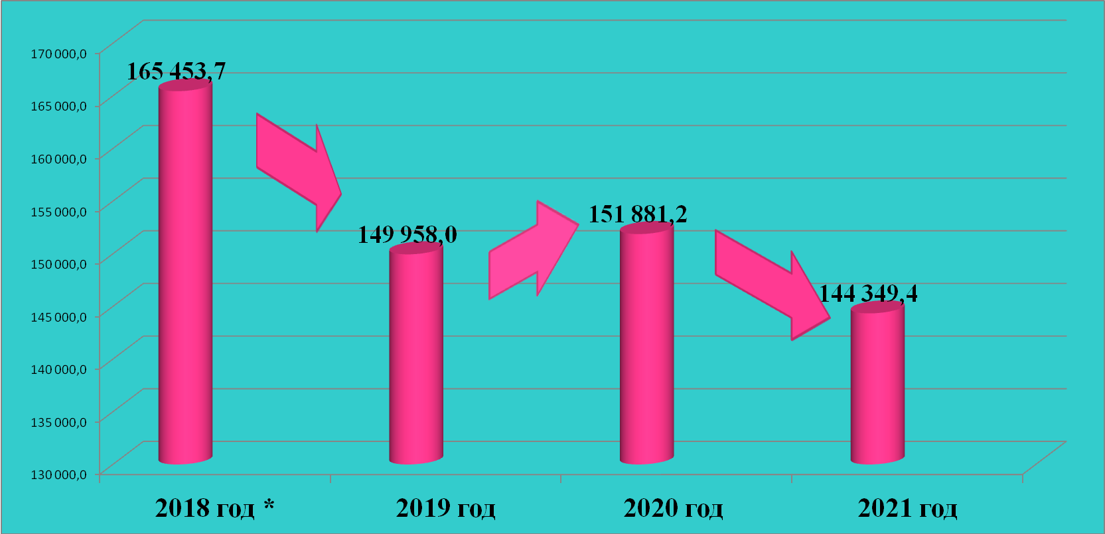

|  |  |  |  |  |  |  |  |  |  |  |  |  |  |  |  |  |  |  |  |  |  |  |  |  |  |  |  |  |  |  |  |  |  |  |  |  |  |  |  |  |  |  |  |  |  |  |  |  |  |  |  |  |  |  |  |  |  |  |  |  |  |  |  |  |  |  |  |  |  |  |  |  |  |  |  |  |  |
| --- | --- | --- | --- | --- | --- | --- | --- | --- | --- | --- | --- | --- | --- | --- | --- | --- | --- | --- | --- | --- | --- | --- | --- | --- | --- | --- | --- | --- | --- | --- | --- | --- | --- | --- | --- | --- | --- | --- | --- | --- | --- | --- | --- | --- | --- | --- | --- | --- | --- | --- | --- | --- | --- | --- | --- | --- | --- | --- | --- | --- | --- | --- | --- | --- | --- | --- | --- | --- | --- | --- | --- | --- | --- | --- | --- | --- | --- |
| **Структура расходов районного бюджета**  **на 2018-2021 годы**  ***В целях повышения эффективности и результативности бюджетных расходов, районный бюджет******на 2019-2021 годы сформирован на основе 19 утвержденных в «Перечне муниципальных программ муниципального образования «Глинковский район» Смоленской области», охватывающих основные сферы (направления) деятельности органов местного самоуправления муниципального образования «Глинковский район»******Смоленской области***    **МУНИЦИПАЛЬНЫЕ ПРОГРАММЫ В 2019 ГОДУ**  **в разрезе основных направлений**  **Эффективное муниципальное управление**  ***37 684,3 тыс. рублей или 26,33% к расходам МП***  ***«Создание условий для эффективного муниципального управления»***  ***19 338,0 т.р. (13,5 % к расходам МП)***  ***«Эффективное управление финансами и муниципальным долгом»***  ***18 194,7 т.р.(12,7% к расходам МП)***  ***«Комплексные меры противодействия незаконному обороту наркотиков»***  ***15,0 т.р. (0,01 % к расходам МП)***  ***«Обеспечение безопасности***  ***дорожного движения»-***  ***17,6 т.р. (0,01 % к расходам МП)***  ***«Противодействие экстремизму и***  ***профилактика терроризма»-***  ***13,0 т.р. (0,01 % к расходам МП)***  ***«Комплексные меры по профилактике правонарушений»-***  ***106,0 т.р. (0,1 % к расходам МП)***    **Повышение качества**  **жизни населения**  ***102 586,0 тыс. рублей или 72,05% к расходам МП***  ***«Героико-патриотическое воспитание молодежи»***  ***80,0 т.р.(0,06 % к расходам МП)***  ***«Молодежь Глинковского района» -***  ***60,0 т.р. (0,04 % к расходам МП)***  ***«Развитие физической культуры и спорта»-***  ***97,0 т.р. (0,07 % к расходам МП)***  ***«Развитие системы образования»-***  ***76 742,5 т.р.(53,9 % к расходам МП)***  ***«Детство» -***  ***239,0 т.р. (0,2 % к расходам МП)***  ***«Развитие культуры»-***  ***25 258,5 т.р.(17,7 % к расходам МП)***  ***«Демографическое развитие»-***  ***10,0 т.р. (0,01 % к расходам МП)***  ***«Обеспечение жильем молодых семей»***  ***99,0 т.р. (0,07 % к расходам МП)***  **Устойчивое развитие экономики и инфраструктуры**  ***2 489,4 тыс. рублей или 1,76% к расходам МП***  ***«Развитие субъектов малого***  ***и среднего предпринимательства»-***  ***54,0 т.р.(0,04 % к расходам МП)***  ***«Энергосбережение и повышение***  ***энергетической эффективности»***  ***50,0 т.р. (0,04 % к расходам МП)***  ***«Вовлечение в оборот неиспользуемых земель***  ***с/х назначения»-***  ***50,0 т.р. (0,04 % к расходам МП)***  ***«Создание беспрепятственного доступа лиц с ограниченными возможностями»***  ***50,0 т.р. (0,04 % к расходам МП***  ***«Развитие дорожно-транспортного комплекса»-***  ***2 285,4 т.р.(1,6% к расходам МП)***  ***Расходы на социально-культурную сферу являются в бюджете самыми крупными видами расходов, к ним относятся расходы на:***  ***образование, культуру,***  ***социальное обеспечение,***  ***развитие физической культуры и спорта***      2018 год * 2019 год 2020 год 2021 год      **СИСТЕМА ОБРАЗОВАНИЯ В 2019 ГОДУ**     |  |  |  |  |  |  |  | | --- | --- | --- | --- | --- | --- | --- | | ***УДЕЛЬНЫЙ ОБЪЕМ РАСХОДОВ БЮДЖЕТА СИСТЕМЫ ОБРАЗОВАНИЕ***  ***В 2019 ГОДУ*** | | | | | | | |  | ***Единицы измерения*** | ***САДЫ*** | ***ШКОЛЫ*** | ***ДДТ*** | ***ДЮСШ*** | ***ДМШ*** | | ***Расходы всего*** | тыс. руб. | **12 390,9** | **48 629,7** | **1 717,6** | **2 017,4** | **1210,2** | | ***Количество детей*** | человек | **118** | **326** | **200** | **190** | **52** | | ***Штатные единицы*** | ставки | **47,3** | **167,1** | **8,9** | **7,3** | **3,5** | | ***Среднесписочная численность*** | человек | **33,7** | **106,9** | **4,5** | **5** | **3,0** | | ***в т.ч. педагогических работников*** | человек | **10** | **53,9** | **3,5** | **3** | **2** | | ***Среднемесячная зарплата педагогических работников*** | рублей | **24 656** | **26 300** | **21 100** | **21 100** | **21 100** | | ***Количество детей на 1 педагогического работника по плану*** | человек | **11,8** | **6,0** | **40,7** | **40,7** | **26,0** | | ***Количество детей на 1 педагогического работника по нормативу*** | человек | **11,5** | **8,6** | **57,1** | **63,3** | **26,0** | | ***Количество секций, кружков, отделений*** | штук | **8** | **27** | **5** | **14** | **3** |   **Информация об общественно-значимых проектах, реализуемых в образовательных учреждениях в 2019 году** |
| **СИСТЕМА КУЛЬТУРЫ В 2019 ГОДУ** |

|  |  |  |  |  |  |  |  |  |  |  |  |  |  |  |  |  |  |  |  |  |  |  |  |  |  |  |  |  |  |  |  |  |  |  |  |
| --- | --- | --- | --- | --- | --- | --- | --- | --- | --- | --- | --- | --- | --- | --- | --- | --- | --- | --- | --- | --- | --- | --- | --- | --- | --- | --- | --- | --- | --- | --- | --- | --- | --- | --- | --- |
| |  |  |  |  |  | | --- | --- | --- | --- | --- | |  | ***Единицы измерения*** | ***ЦЕНТР*** | ***БИБЛИОТЕКА*** | ***МУЗЕЙ*** | | ***Расходы всего*** | тыс. руб. | **12 149,3** | **5 334,1** | **732,3** | | ***Штатные единицы*** | ставки | **21,2** | **14,8** | **2,0** | | ***Среднесписочная численность*** | человек | **21,2** | **14,8** | **2,0** | | ***Среднемесячная зарплата*** | рублей | **21 100** | **21 100** | **21 100** | | ***Количество лиц, посещающих учреждения и участвующие в мероприятиях*** | человек | **35 000** | **30 000** | **3 120** | | ***Количество клубных формирований, клубов по интересам*** | штук | **50** | **-** | **-** | |

|  |
| --- |
| **Информация об общественно-значимых проектах, реализуемых в учреждениях культуры**  **в 2019 году** |

|  |
| --- |
| **ФИЗИЧЕСКАЯ КУЛЬТУРА И СПОРТ**  **Глинковского района**  **всего расходов на 2019 год - 97,0 тыс. рублей**  ***210 человек***  ***принимают участие в физкультурно-оздоздоровительных мероприятиях***  ***510 человек***  ***систематически занимаются спортом***  ***Проведение спортивно-массовых и оздоровительных мероприятий***  ***Участие в областных Спартакиадах среди муниципальных образовани*й *Смоленской области***      **НАЦИОНАЛЬНАЯ ЭКОНОМИКА**  **всего расходов на 2019 год - 2 389,4 тыс.рублей**  **ДОРОЖНОЕ ХОЗЯЙСТВО**  **финансирование на 2019 год – 2 285,4 тыс. руб.**  ***Всего дорог районного значения 96,3 км***  ***Основная цель: сохранение и развитие сети автомобильных дорог общего пользования местного значения и повышение уровня***  ***безопасности дорожного движения*** |

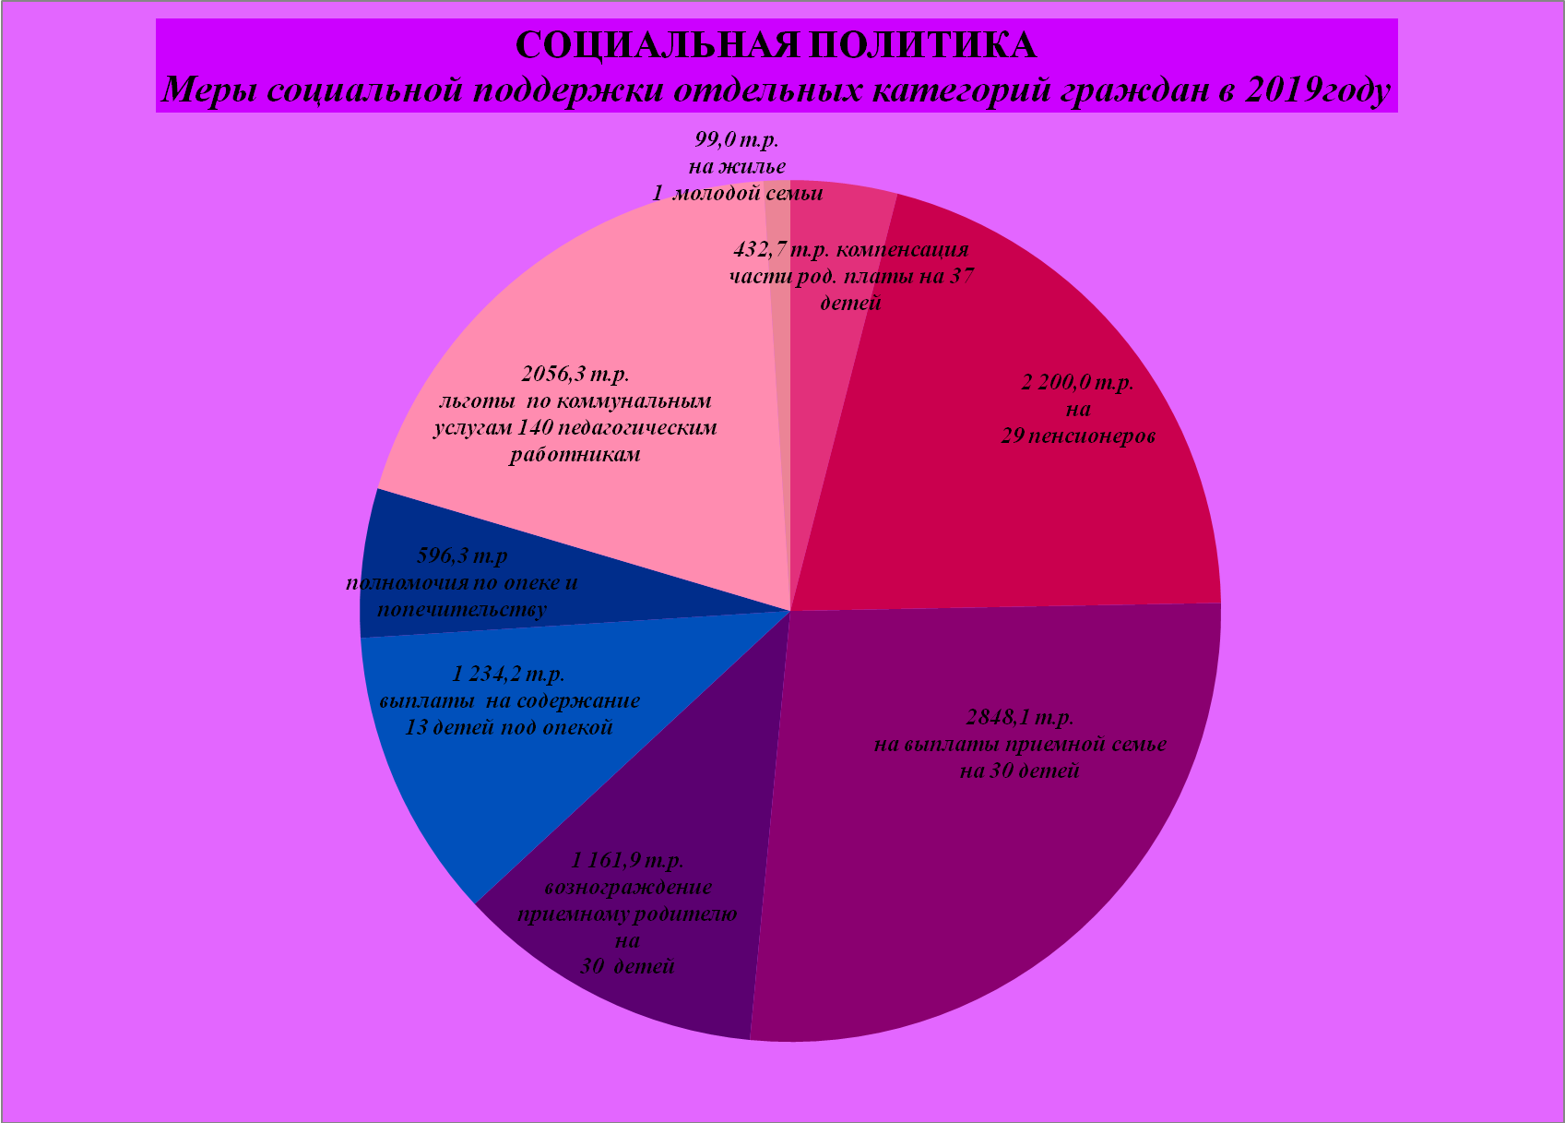

**МЕЖБЮДЖЕТНЫЕ ТРАНСФЕРТЫ**

**в 2019 году**

**13 771,9 тыс. руб**.

**Бюджеты сельских поселений**

***Межбюджетные трансферты, предоставляемые бюджету МО «Глинковский район» из бюджетов сельских поселений на осуществление части полномочий в соответствии с заключенными соглашениями***

**Бюджет МО**

**«Глинковский район»**

***Межбюджетные трансферты, предоставляемые бюджетам сельским поселений из бюджета МО «Глинковский район»***

|  |
| --- |
|  |

**10,0 тыс. руб.**

***Обращение к жителям Глинковского района***

***Уважаемые жители и гости Глинковского района!***

***Обращаем Ваше внимание на то, что Бюджет для граждан на 2019 год и на плановый период 2020 и 2021 годов составлен к проекту районного бюджета на 2019 год и на плановый период 2020 и 2021 годов и носит ознакомительный характер. Окончательный вариант районного бюджета на 2019 год и на плановый период 2020 и 2021 годов будет утвержден решением Глинковского районного Совета депутатов после соблюдения всех процедур по рассмотрению и принятию бюджета.***

***С решением Глинковского районного Совета депутатов «О районном бюджете на 2019 год и на плановый период 2020 и 2021 годов», а также с последующими внесенными изменениями в данное решение Глинковского районного Совета депутатов можно будет ознакомиться на официальном сайте Администрации муниципального образования «Глинковский район» Смоленской области***

|  |  |
| --- | --- |
| ***Финансовое управление***  ***Администрации***  ***муниципального образования***  ***«Глинковский район» Смоленской области*** | ***Aдрес сайта в Интернете: http://glinka.admin-smolensk.ru/byudzhet-dlya-grazhdan-municipalnogo-obrazovaniya-glinkovskij-rajon-smolenskoj-oblasti/***  ***Адрес электронной почты:*** [***fuglin@yandex.ru***](mailto:fuglin@yandex.ru)  ***Адрес: 216320 Смоленская область, с. Глинка, ул. Ленина, д.8***  ***График работы:***  ***рабочие дни: 8.00 до 17.00, обед: 13.00-14.00***  ***Телефон, факс (48165) 2-18-83*** |

**Понятия и термины**

***Безвозмездные поступления – это финансовая помощь из бюджетов других уровней (межбюджетные трансферты), от физических и юридических лиц.***

***Бюджет – форма образования и расходования денежных средств, предназначенных для финансового обеспечения задач и функций государства и местного самоуправления.***

***Бюджетная классификация – группировка доходов и расходов бюджетов всех уровней бюджетной системы РФ, а также источников финансирования дефицитов этих бюджетов, используемая для составления и исполнения бюджетов.***

***Бюджетный период – отрезок времени, охватывающий все стадии бюджетного планирования. Начинается бюджетный период с момента начала работы по составлению проекта бюджета и завершается утверждением отчета о его исполнении.***

***Бюджетный процесс – деятельность по составлению проекта бюджета, его рассмотрению, утверждению, исполнению, составлению отчета об исполнении и его утверждению.***

***Бюджетная система Российской Федерации – совокупность всех бюджетов в РФ: федерального, региональных, местных, государственных внебюджетных фондов.***

***Государственный (муниципальный) долг – обязательства публично-правового образования по полученным кредитам, выпущенным ценным бумагам, предоставленным гарантиям перед третьими лицами.***

***Государственная (муниципальная) программа – система мероприятий и инструментов государственной политики, обеспечивающих в рамках реализации ключевых государственных функций достижение приоритетов и целей государственной политики в сфере социально-экономического развития и безопасности.***

***Дефицит – превышение расходов бюджета над его доходами.***

***Дотации – межбюджетные трансферты, предоставляемые на безвозмездной и безвозвратной основе без установления направлений и (или) условий их использования.***

***Доходы – это поступающие в бюджет денежные средства (налоги юридических и физических лиц, административные платежи и сборы, безвозмездные поступления).***

***Источники финансирования дефицита бюджета – средства, привлекаемые в бюджет для покрытия дефицита (кредиты банков, кредиты от других уровней бюджетов, кредиты финансовых международных организаций, ценные бумаги, иные источники).***

***Межбюджетные трансферты – это средства одного бюджета бюджетной системы РФ, перечисляемые другому бюджету бюджетной системы РФ.***

***Налогоплательщик – физическое лицо или юридическое лицо, на которое законом возложена обязанность уплачивать налоги.***

***Налоговые доходы – поступления в бюджет от уплаты налогов, установленных налоговым кодексом РФ.***

***Неналоговые доходы – поступления от уплаты пошлин и сборов, установленных законодательством РФ и штрафов за нарушение законодательства.***

***Прогноз социально-экономического развития – документ, содержащий систему научно-обоснованных представлений о направлениях и результатах социально-экономического развития РФ на прогнозируемый период (среднесрочный и долгосрочный).***

***Профицит – превышение доходов над расходами бюджета.***

***Публичные нормативные расходные обязательства – публичные обязательства перед физическим лицом, подлежащие исполнению в денежной форме в установленном соответствующим законом, иным нормативным правовым актом размере или имеющие установленный порядок его индексации.***

***Публично-правовое образование -*** ***это – Российская Федерация (федеральное государство) в целом; субъекты РФ – республики, края, области, города федерального подчинения, автономные области, автономные округа; муниципальные образования.***

***Публичные слушания проводятся представительным органом муниципального образования, главой муниципального образования с участием жителей муниципального образования для обсуждения проектов муниципальных правовых актов по вопросам местного значения.***

***Расходы – это выплачиваемые из бюджета денежные средства, социальные выплаты населению, содержание государственных учреждений (образование, ЖКХ, культура, капитальное строительство и другие).***